# La lumière bleue ? Une question de longueur d’onde !

La lumière bleue a une influence importante sur notre sommeil : elle bloque la production de mélatonine, une hormone qui joue un des rôles clé pourl’endormissement. Cette lumière bleue provient du soleil, des lumières LED, des écrans, mais qu’est-ce que la différence entre cette lumière, et d’autres lumière ?

La lumière se propage sous forme d’ondes transversales. Les caractéristiques d’une onde permettent de la classer dans des catégories très différentes. Une de ces catégories est la lumière visible : c’est l’ensemble des ondes que les neurones dans nos yeux peuvent capter et interpréter. Dans ce spectre visible tombe la lumière bleue, mais comment est-elle caractérisée ?

## Les caractéristiques d’une onde transversale

On peut utiliser différentes caractéristiques pour décrire les ondes transversales. Lors de ce cours, on va s’intéresser surtout à l’amplitude, la longueur d’onde, la fréquence et la vitesse de propagation.

### L’amplitude

L’amplitude (A) d’une onde transversale correspond à la hauteur maximale atteinte par l’onde par rapport à sa position au repos.

Plus la différence entre la hauteur maximale et la position du repos est grande, plus l’amplitude est importante. L’amplitude est généralement exprimée en mètres (m).

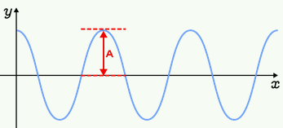

### La longueur d’onde

La longueur d’onde correspond à la distance parcourue par une onde pour effectuer un cycle. Elle est symbolisée par la lettre grecque λ (lambda).

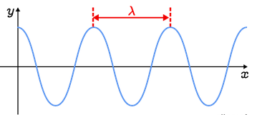

La longueur d’onde est exprimée en mètres (m) ou autres unités dérivées du mètre (km, nm, etc.) en fonction de la longueur plus ou moins grande de l’onde. La longueur d’une onde lumineuse visible s’exprime souvent en nanomètres (nm ; 1nm= 10-9 m) tandis que la longueur d’une onde radio s’exprime en mètres (m) ou en kilomètres (km).

|  |
| --- |
|  |

La longueur d’onde se laisse calculer à partir de la formule suivante :

avec ____ = longueur d’onde (en ___)

____= distance parcourue par l’onde (en ___)

____= nombre de cycles effectués par l’onde

*Exemple : Déterminez la longueur d’onde dans l’illustration suivante !*

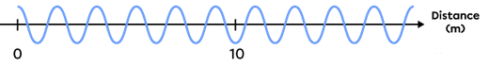

|  |
| --- |
|  |

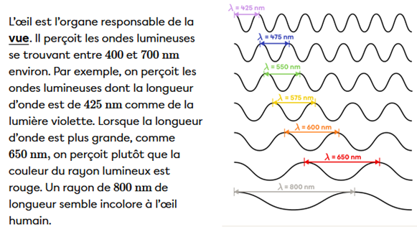

La lumière bleue comprend les ondes qui ont une longueur d’onde entre 400nm et 500nm ; il s’agit donc d’un tiers du spectre visible pour nos yeux.

### La fréquence

La fréquence d’une onde correspond au nombre de cycles que l’onde effectue en une seconde. Elle est symbolisée par la lettre f ou encore par la lettre grecque ν (nu).

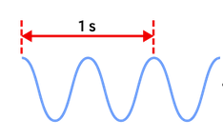

Fréquence =____

### La vitesse

|  |
| --- |
|  |

La **vitesse** d’une onde correspond à la distance parcourue par l’onde en un temps donné. Elle est symbolisée par la lettre v.

La longueur d’onde se laisse calculer à partir de la formule suivante :

avec ____ = vitesse (en ___)

____= longueur d’onde (en ___)

____= fréquence (en ______)

Cette formule démontre que la fréquence et la longueur d’onde sont deux caractéristiques intrinsèquement liées. À vitesse constante, lorsque la longueur d’onde augmente, la fréquence de l’onde diminue. Lorsque la longueur d’onde diminue, la fréquence de l’onde augmente.

## Exercices

1. Calculez vitesse d’une onde qui a une fréquence de 106Hz et une longueur d’onde de 100m!
2. Calculez la vitesse de la lumière bleue, avec f=1015Hz et lambda=400nm!
3. Une onde effectue 32 cycles, avec une longueur d’onde de 0.03mm. Calculer la distance parcourue par cette onde!
4. Calculez la longueur d’onde d’une onde qui a une fréquence de 1010Hz, et une vitesse de 107m/s!
5. Calculez la fréquence d’une onde qui a une vitesse de 108m/s et une longueur d’onde de

10-11m!

1. Lors d’un orage, on voit l’éclair avant d’entendre le tonnerre. En effet, l’onde sonore se propage à une vitesse de 343 m/s, tandis que l’onde lumineuse se propage à une vitesse moyenne de 300 000 km/s. Ainsi, la lumière parvient à nos yeux plus rapidement que le son parvient à nos oreilles.

Calculer la durée entre le moment où vous voyez l’éclair et le moment où vous entendez le tonnerre si vous vous trouvez à 8km de l’origine de l’éclair !